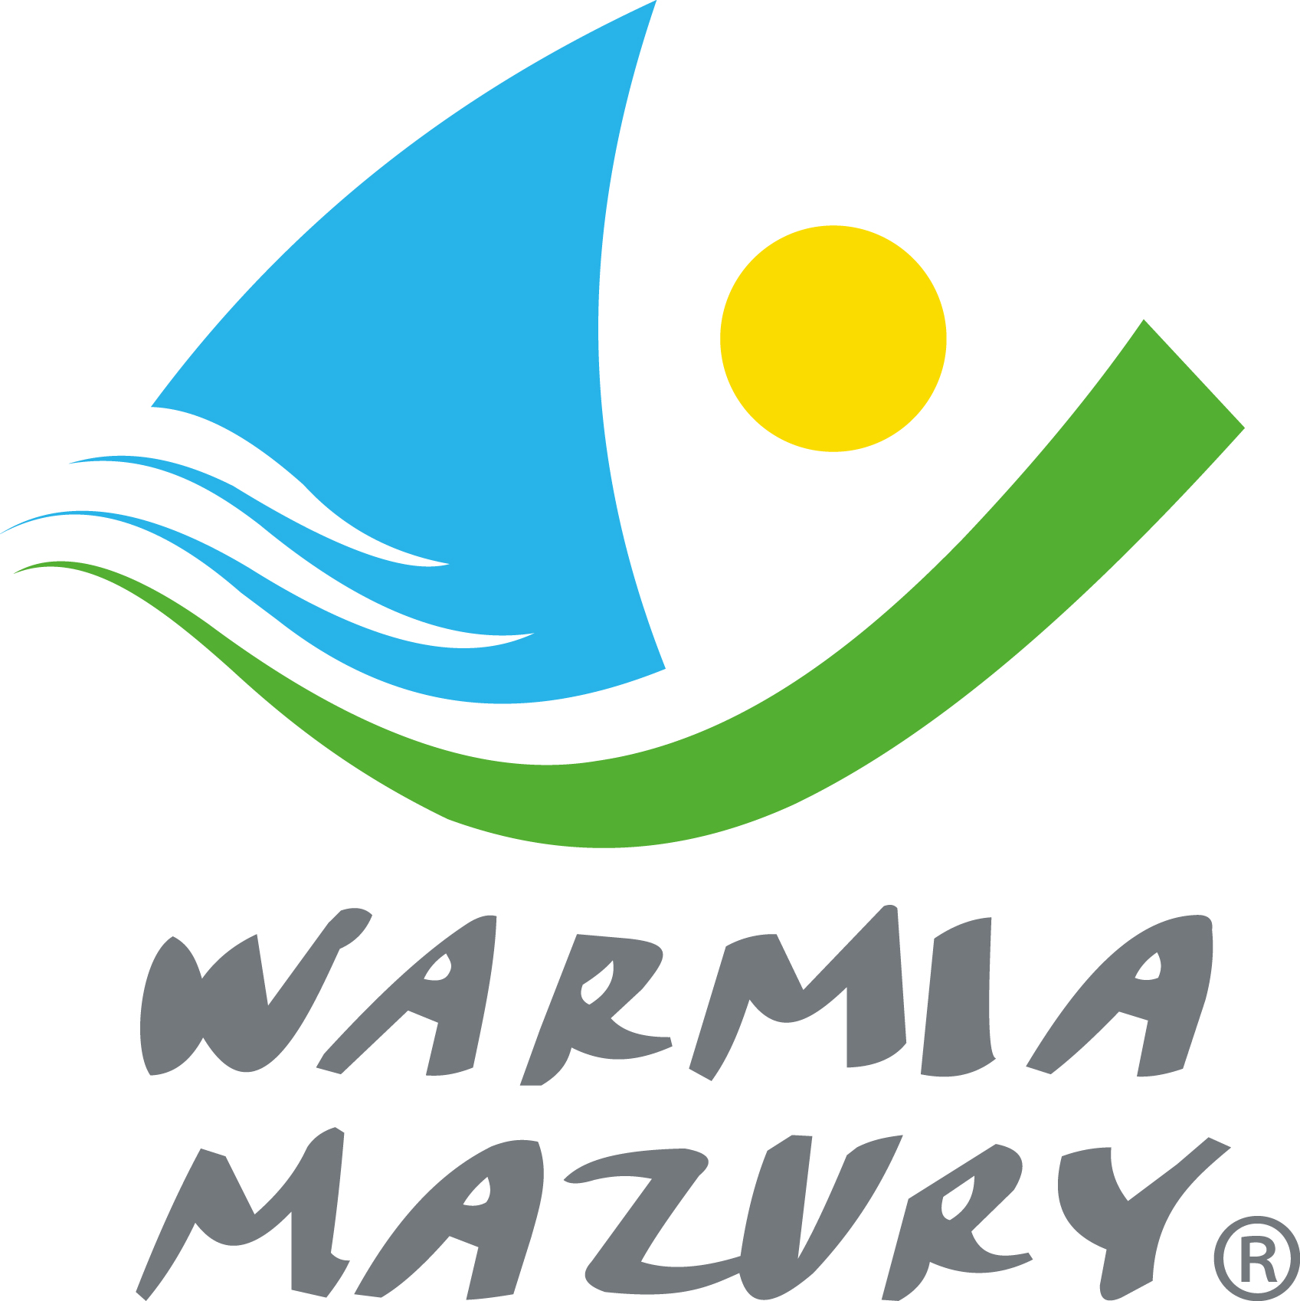

Mini piłka ręczna dziewcząt SP
Finał – 23.05.2014 Giżycko

W finale uczestniczyło 6 zespołów w I etapie grano w dwóch grupach.

Kolejność zajętych miejsc w grupach:
Grupa „A” Grupa „B”
1. SP 5 Kętrzyn 4 25:6 1. SP 7 Giżycko 4 15:6
2. SP Rozogi 2 12:17 2. SP 4 Działdowo 2 8:7
3. SP Złotowo 0 8:22 3. SP 7 Olsztyn 0 4:14

Następny etap to – półfinały:
Półfinał 1 SP 5 Kętrzyn – SP 4 Działdowo 16:3
Półfinał 2 SP 7 Giżycko – SP Rozogi 12:8

Kolejny etap to mecze o miejsca:
o m-ca V-VI SP Złotowo – SP 7 Olsztyn 8:4
o m-ca III-IV SP 4 Działdowo – SP Rozogi 3:1
o m-ca I – II SP 5 Kętrzyn – SP 7 Giżycko 14:2

Kolejność końcowa:
I m-ce SP 5 Kętrzyn
II m-ce SP 7 Giżycko
III m-ce SP 4 Działdowo
IV m-ce SP Rozogi
V m-ce SP Złotowo
VI m-ce SP 7 Olsztyn

Skład złotych medalistek: SP 5 Kętrzyn:Kwiecień Barbara, Cieleszyńska Aleksandra, Szymańska Kinga, Karolewicz Angelika, Kłosiewicz Wiktoria, Olender Urszula, Radomska Ewa, Radomska Weronika, Sulej Klaudia, Krawczyk Klaudia, Krzyżewska Laura, Bedenak Aleksandra, Romańczuk Monika, Życzko Izabela, Gryta Justyna
opiekun: Daniel Wróbel

Skład srebrnych medalistek: SP 7 Giżycko: Dobuszewska Natalia, Kajpust Weronika, Ulążka Aleksandra, Plaga Agata, Bitowt Katarzyna, Klepadło Julia, Beperszcz Weronika, Kutnik Natalia, Chełkowska Gabriela, Pałuszyńska Alicja, Kierul Zuzanna
opiekun: Elżbieta Krajewska

Skład brązowych medalistów: SP 4 Działdowo: Marchlewska Matylda, Śliwka Julia, Jarecka Zuzanna, Kosobuska Weronika, Mazurek Joanna, Żuralska Weronika, Lewandowska Wiktoria, Trąbińska Karolina, Jarecka Maria, Szupieniuk Oliwia, Telus Kaja
opiekun: Mariusz Meredyk

Zawody były realizowane przy wsparciu finansowym Samorządu Województwa Warmińsko-Mazurskiego.

